**«Геосветофор-6»**

**Задания на февраль**

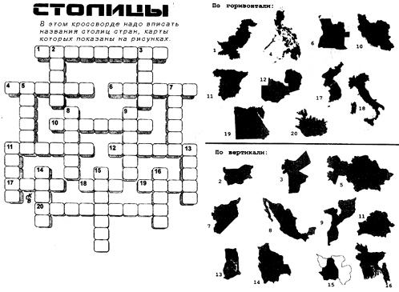

**Красный вопрос.** Максимальный балл за разгаданный кроссворд 5 баллов.

**Жёлтый вопрос**. За каждый правильный ответ 0,3 балла. Переведите понятия на «родной язык»:

|  |  |  |
| --- | --- | --- |
| «круг поворота» | В переводе на греческий |  |
| «лист» | В переводе на греческий |  |
| «южный» | В переводе на латинский |  |
| «наклон» | В переводе на греческий |  |
| «руда» | В переводе на латинский |  |
| «направление» | В переводе на арабский |  |
| «уравнитель» | В переводе на латинский |  |
| «местный» | В переводе на греческий |  |
| «переселенец» | В переводе на латинский |  |
| «лед» | В переводе на немецкий |  |

**Зелёный вопрос.**Максимальный балл – 2 балла

В нескольких городах решили построить телебашню. В каком из городов шпиль телебашни будет находиться выше всего над уровнем моря, а в каком – ниже?

**Города: Братск, Диксон, Дудинка, Иркутск, Туруханск, Улан-Удэ.**